关于组织参加庆祝中国共产党成立100周年
保密知识竞赛活动的通知

各二级党委（党总支），各学院，机关各部（处、室），各直属单位：
为庆祝中国共产党成立100周年，继承和弘扬党的保密工作优良传统，中央保密办、国家保密局决定“4·15”全民国家安全教育日期间组织开展保密知识竞赛活动。活动相关事项通知如下。
一、活动主题
以“光辉历程，保密有我”为主题，深入开展保密红色传统教育和保密知识教育，切实增强全社会安全保密意识。
二、活动形式
以党的保密工作优良传统和保密知识常识为主要内容，依托“保密观”APP和“保密观”微信公众号面向全社会开展。
三、活动安排
1.活动时间。2021年4月15日8时起至5月15日24时结束。
2.参赛方式。关注“保密观”微信公众号或通过手机应用商店安装“保密观”APP后，进入活动页面即可参与竞赛。系统将随机抽取10道单项选择题生成试卷，答题时间为10分钟，完成答题或规定时间结束后，系统自动生成成绩，满分为100分。同一参赛者在活动期间可多次答题，每次重新抽取试题，以本人最好成绩为准。
3.奖项设置。活动对参赛个人进行奖励，系统从单次答题正确率达到100%的参赛者中随机抽取，其中，一等奖200名，二等奖300名，三等奖500名，并给予数额不等的电话充值奖励。获奖名单将于5月下旬在“保密观”微信公众号和“保密观”APP公布，参赛者登录“保密观”微信公众号或“保密观”APP即可查询获奖情况。
四、请各单位按照通知要求，广泛发动，积极参与，认真做好参赛组织工作，并于5月23日前将师生参赛人数及成绩报送至党政办机要科（行政楼811室），电子版发送至邮箱：2302@qztc.edu.cn。

附件：庆祝中国共产党成立100周年保密知识竞赛活动答 题方法

党政办公室
教师工作部
学生工作部

2021年4月13日

附件

庆祝中国共产党成立100周年保密知识竞赛活动答题方法

1.“保密观”APP
用手机浏览器扫描下列二维码下载“保密观”APP，注册成为会员；已下载安装的如看不到考试页面，请更新APP至最新版本。


点击“考试”栏目
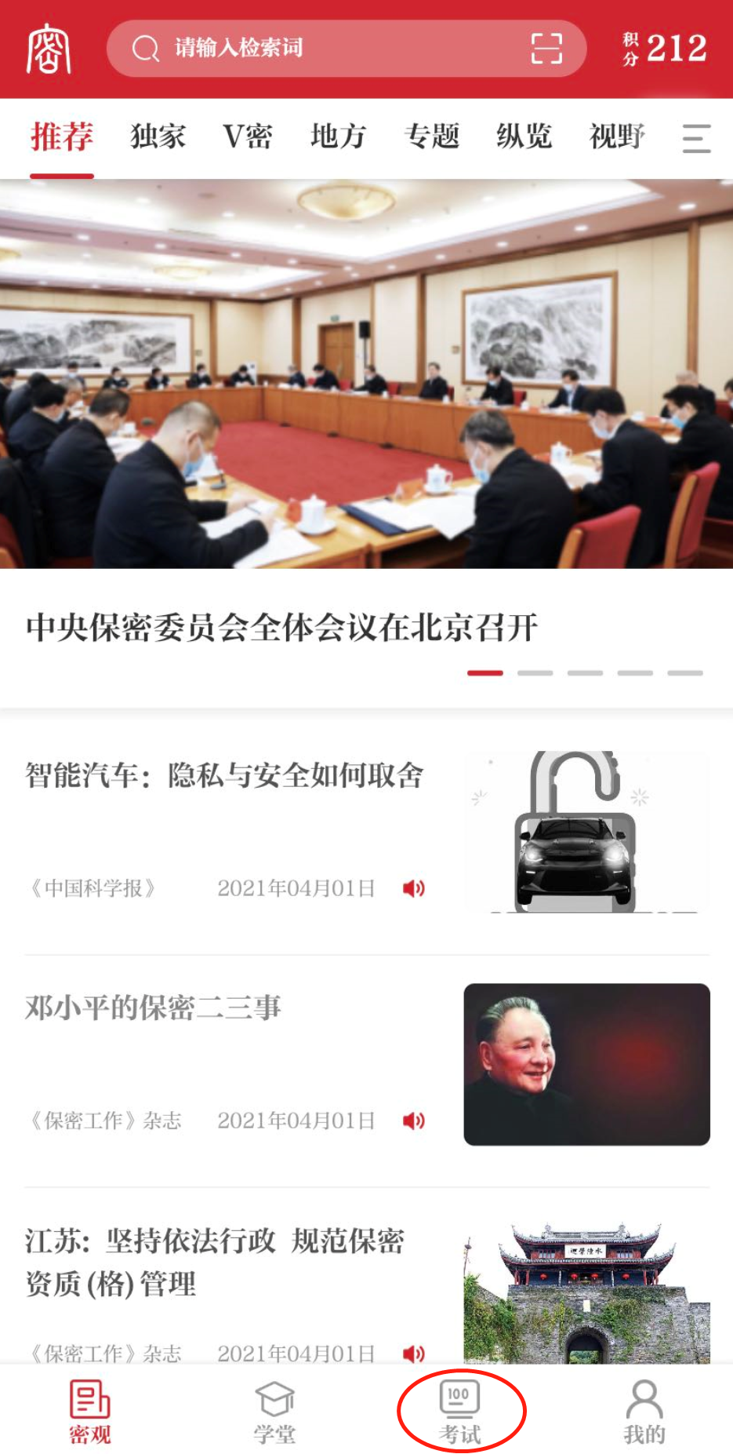

进入考试界面，填写“姓名”“单位名称”（泉州师范学院），选择“省份”（福建省），点击“下一步”开始考试

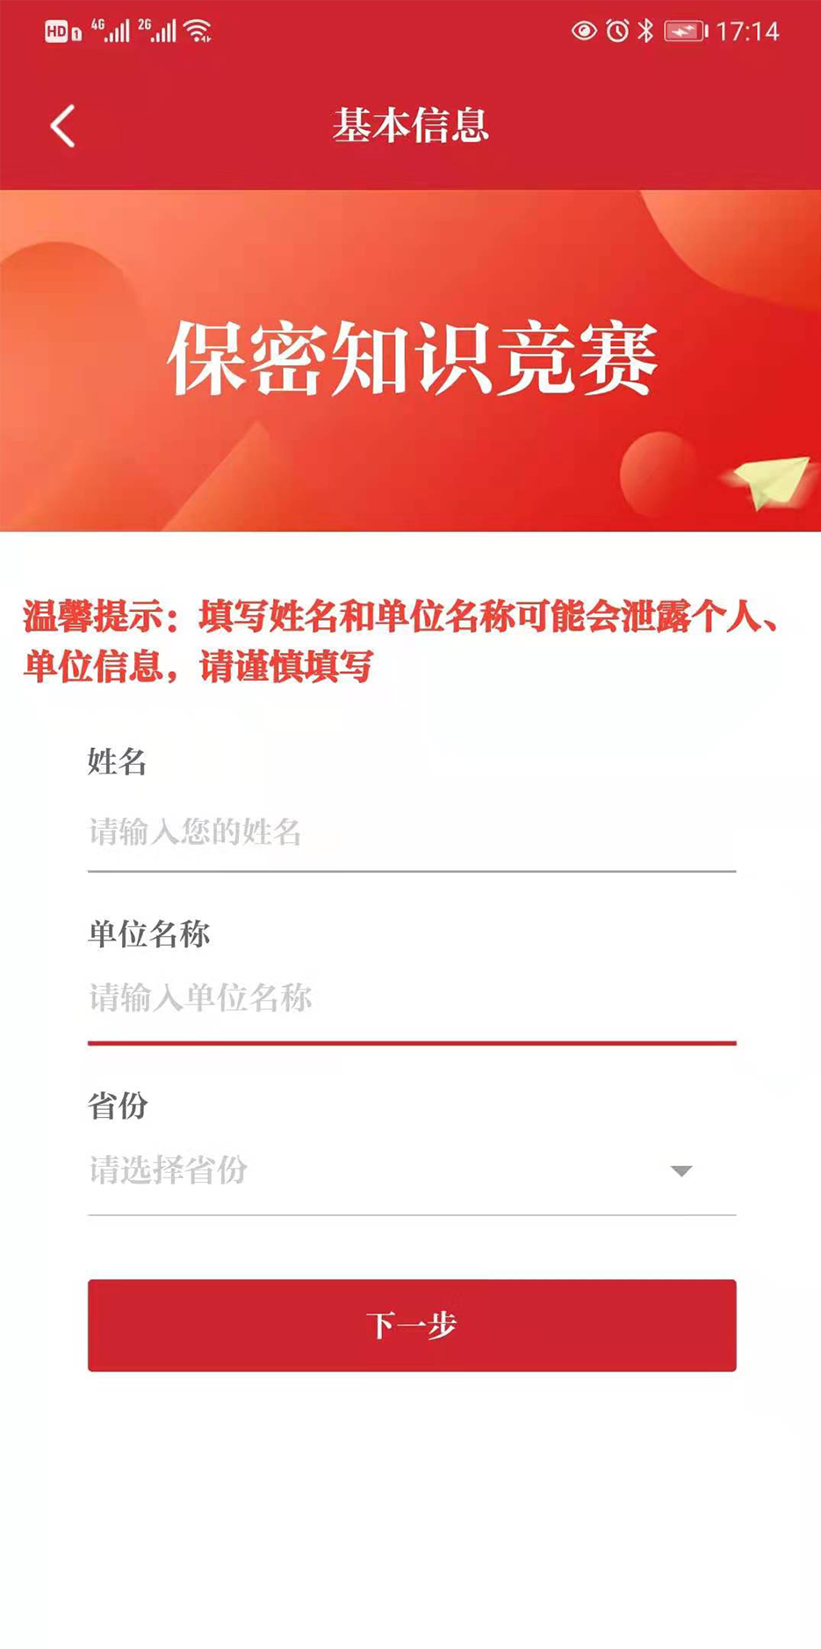
考试完成，可查看本次考试成绩和错题解析
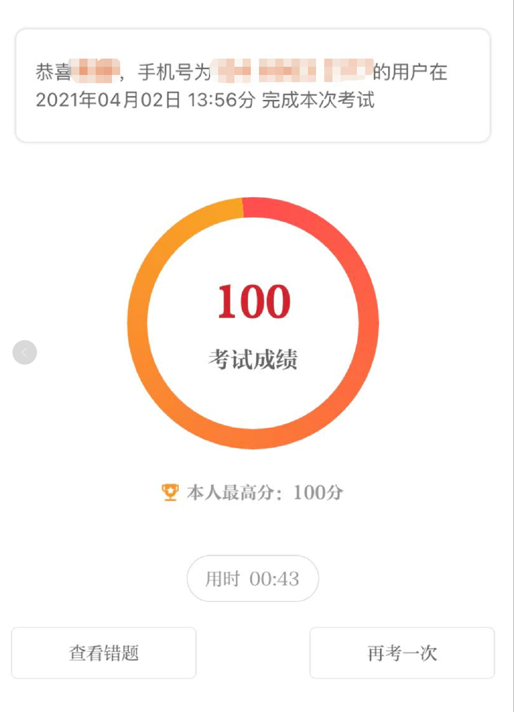

2.“保密观”微信公众号
点击“知识竞赛”


弹出提示框，点击“进入考试”
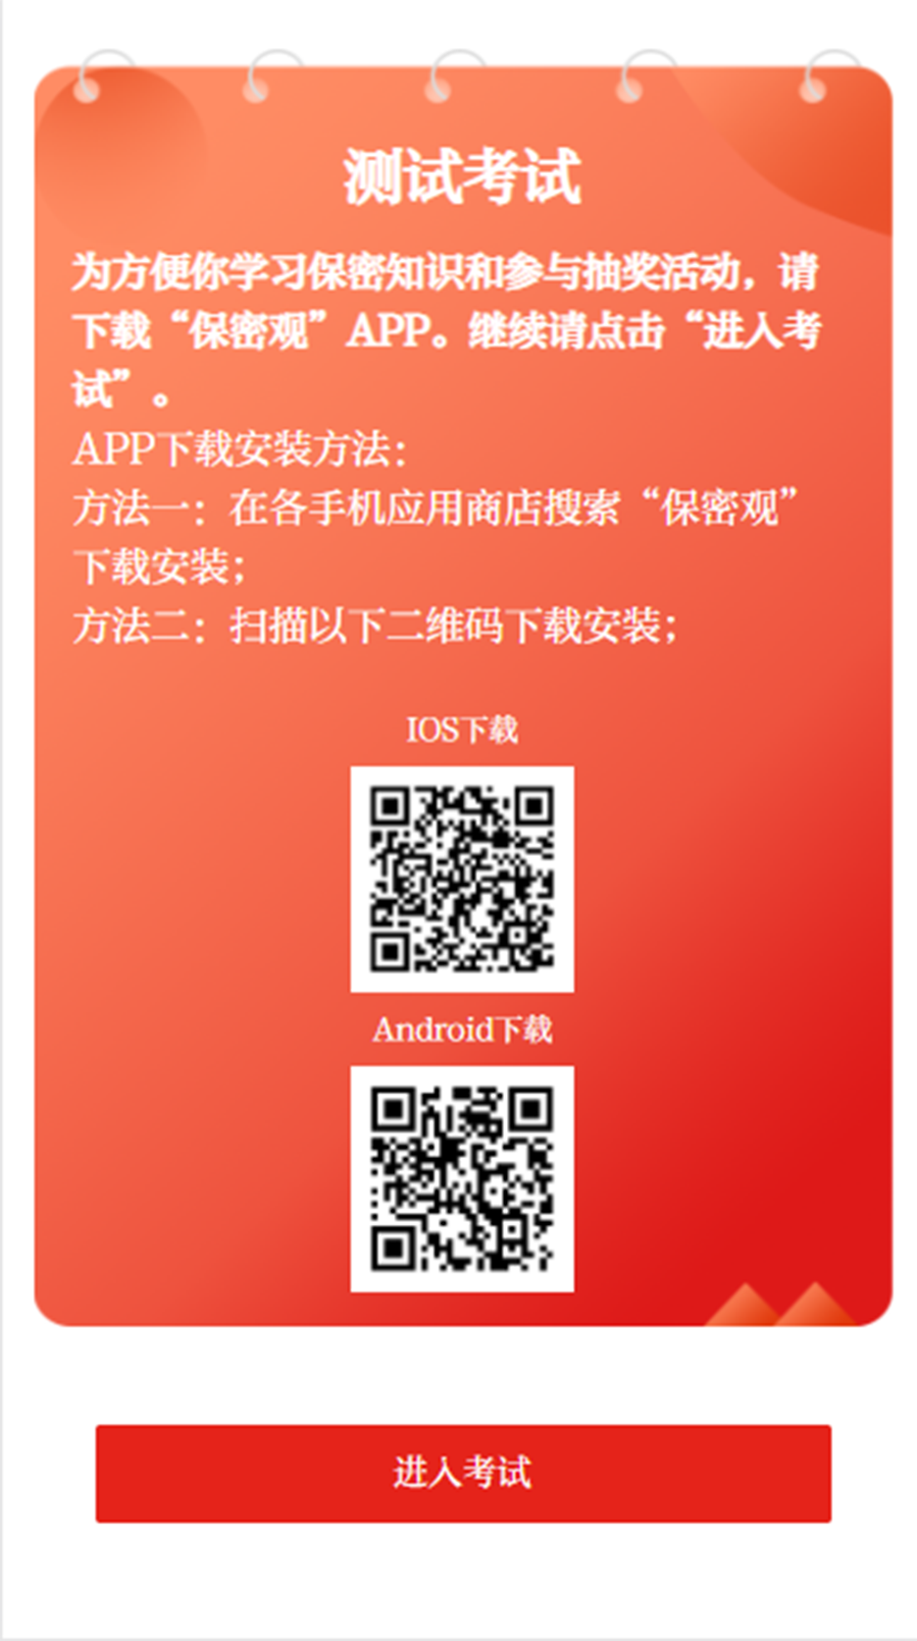
填写相关信息，点击“下一步”开始考试

3、联系电话
“保密观”APP答题咨询：010-88637287
“保密观”微信公众号答题咨询：010-64736521

